МИНИСТЕРСТВО НАУКИ И ВЫСШЕГО ОБРАЗОВАНИЯ РОССИЙСКОЙ ФЕДЕРАЦИИ
Федеральное государственное бюджетное образовательное учреждение
высшего образования
«КУБАНСКИЙ ГОСУДАРСТВЕННЫЙ УНИВЕРСИТЕТ»
(ФГБОУ ВО «КубГУ»)
Факультет компьютерных технологий и прикладной математики
Кафедра информационных технологий

ОТЧЕТ ПО ЛАБОРАТОРНОЙ РАБОТЕ № 10
по дисциплине
«Операционные системы»

Выполнил студент группы ПМ23 Е.А Шевчук

Направление подготовки 01.03.02 Прикладная математика и информатика
Курс 2

Принял, канд. техн. наук, доцент каф. ИТ А.А. Полупанов

Краснодар
2026
Задание 1.
1. По умолчанию группой файла /dev/tty8 является группа tty. Поменяйте группу на группу root для /dev/tty8.
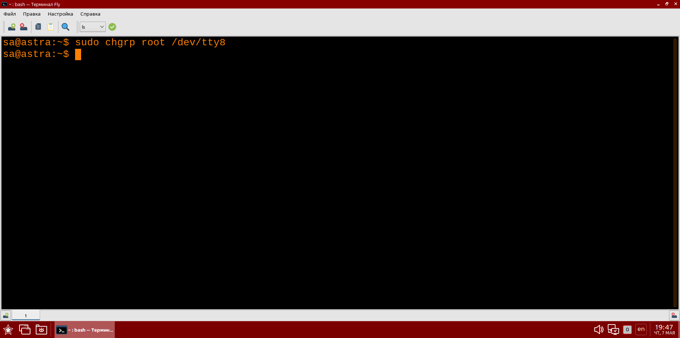Рисунок 1 - Замена группы tty на root
2. После того как группа будет изменена, отмените свои изменения.
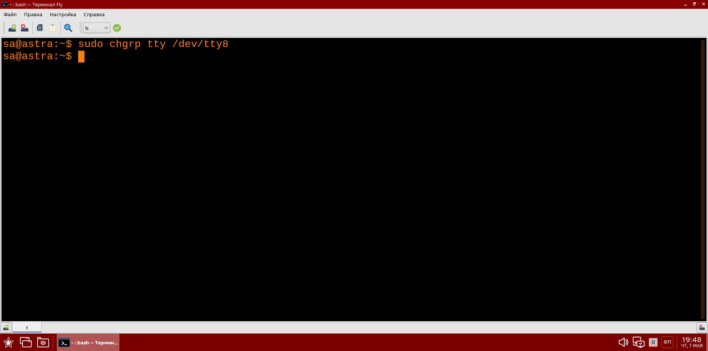Рисунок 2 - Замена группы root на tty

Задание 2.
1. Определите путь к сетевому устройству eth0 в каталоге /sys.
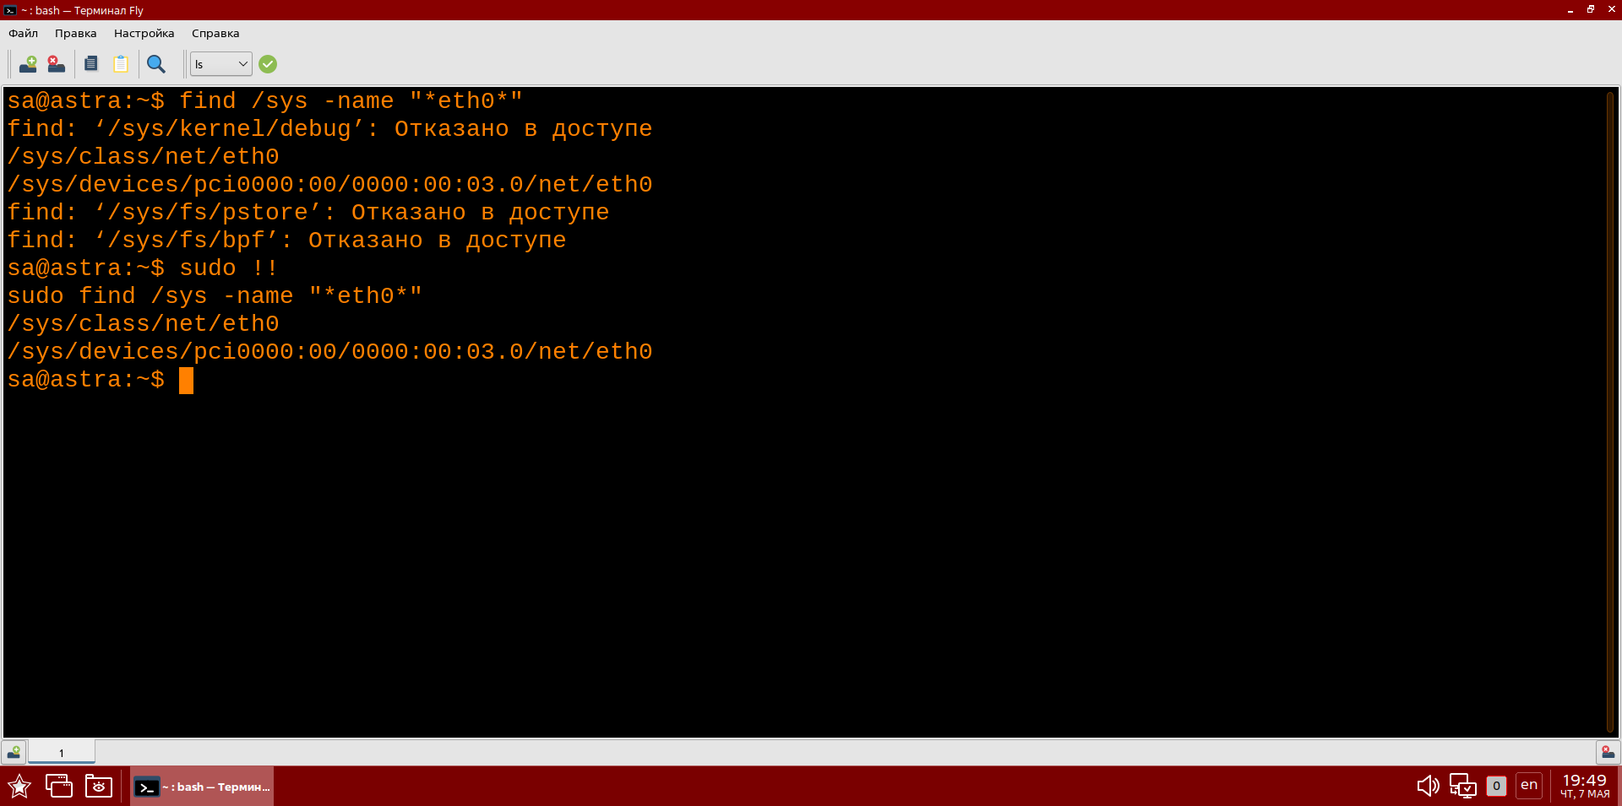Рисунок 3 - Вывод пути к сетевому устройству eth0
2. Выведите все атрибуты устройства eth0.
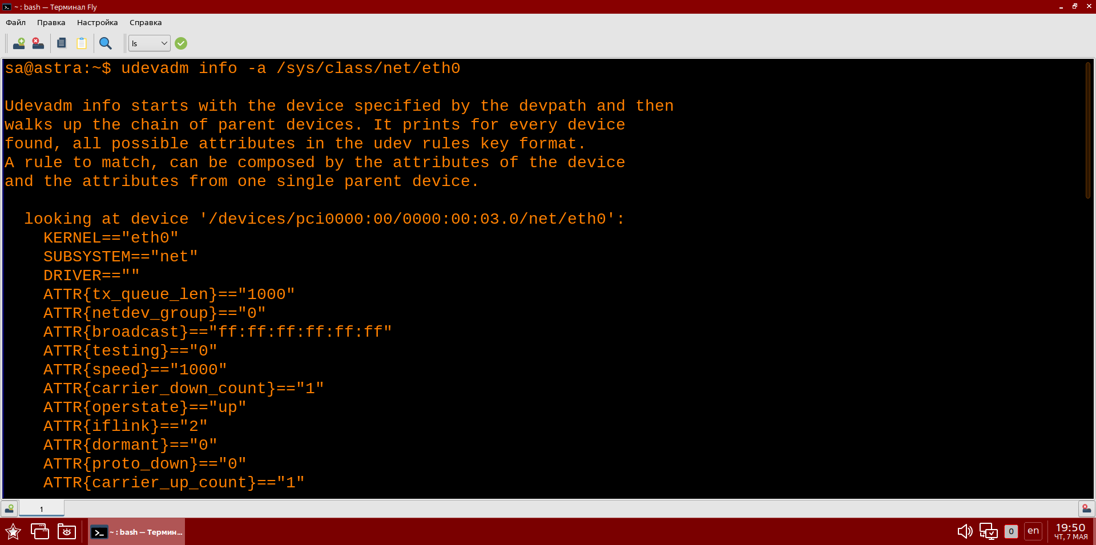Рисунок 3 - Вывод атрибутов сетевого устройства eth0

Задание 3.
1. Выгрузите модуль intel_rapl_msr.
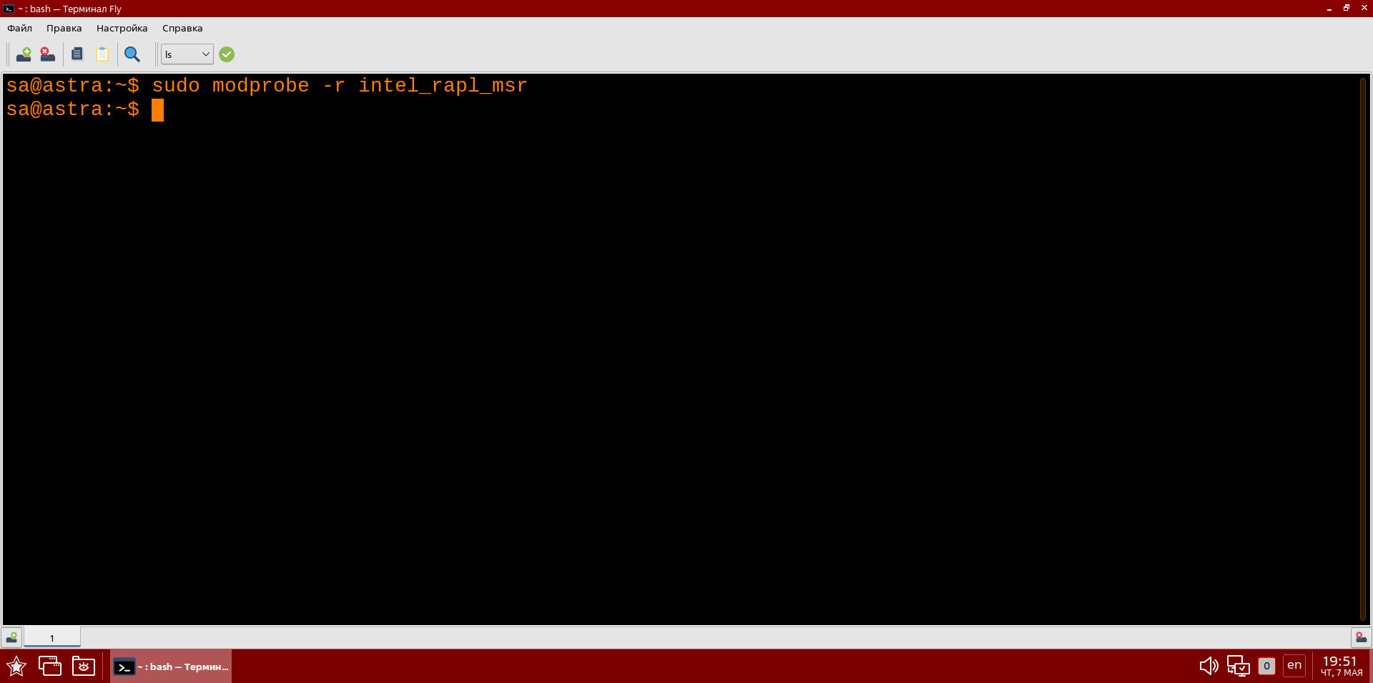Рисунок 4 - Выгрузка модуля intel_rapl_msr
2. Добавьте модуль intel_rapl_msr в черный список. Перезагрузите систему и убедитесь, что он не загружен.
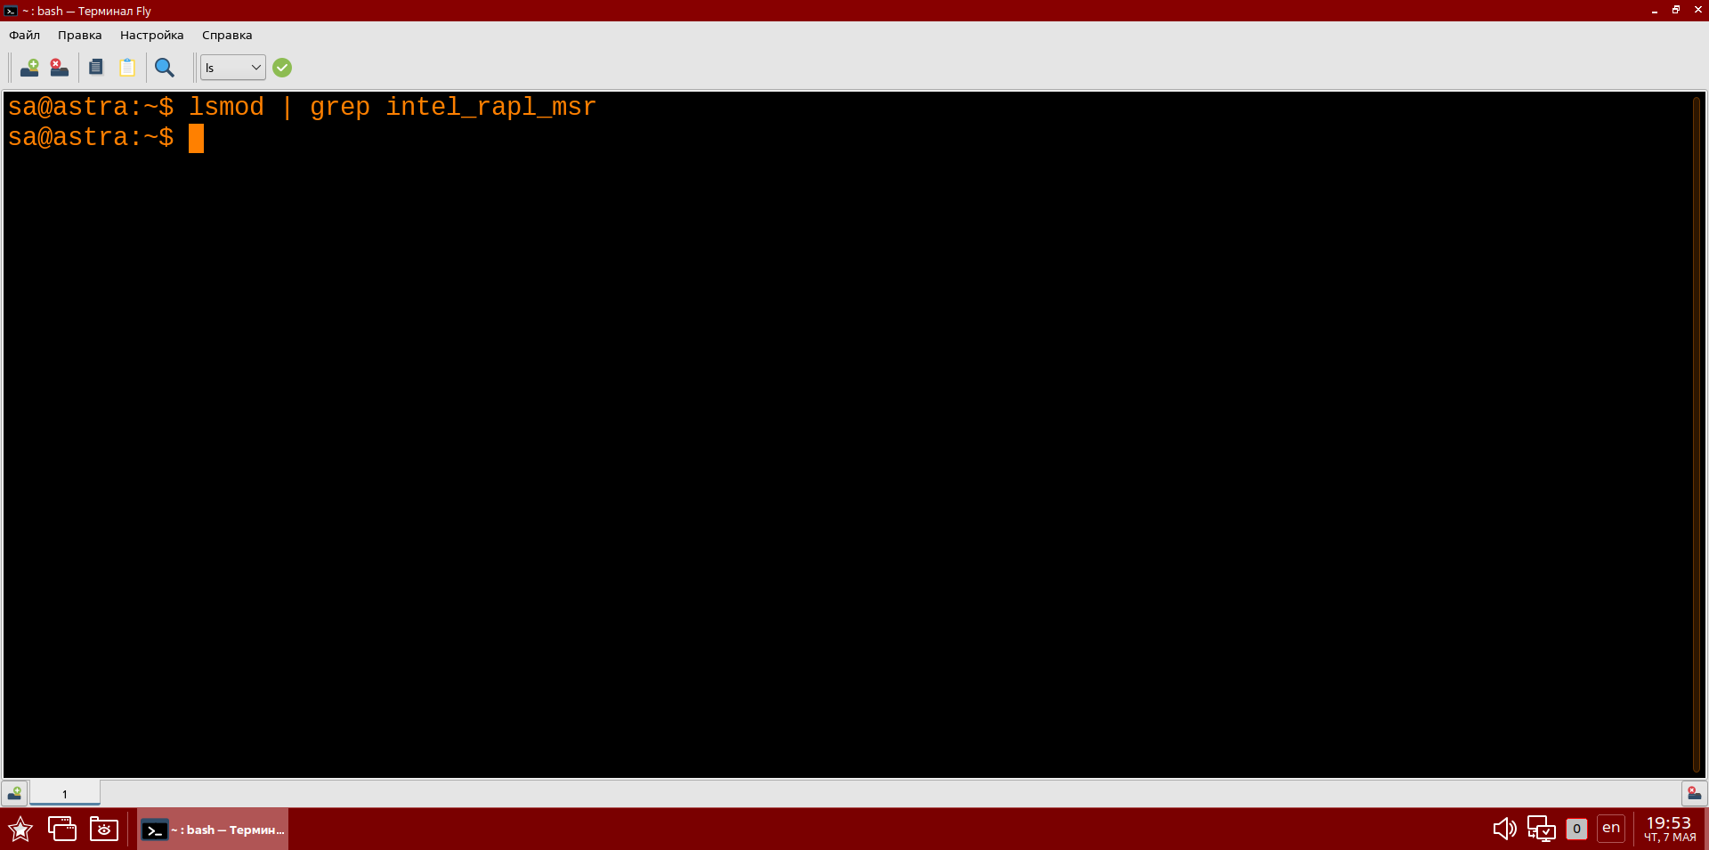Рисунок 5 - Модуль не загрузился (ничего не вывелось)
3. Отмените свои изменения.
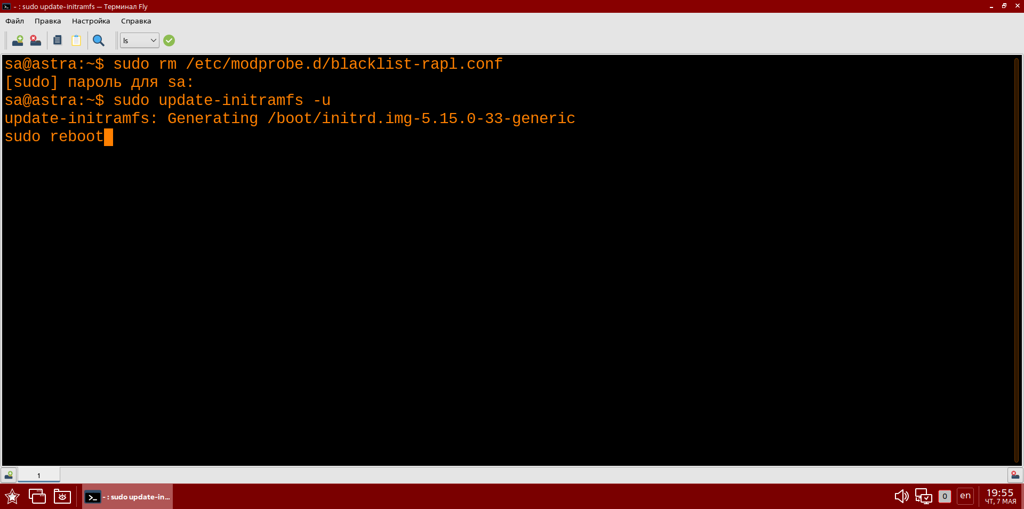Рисунок 6 - Отмена изменений
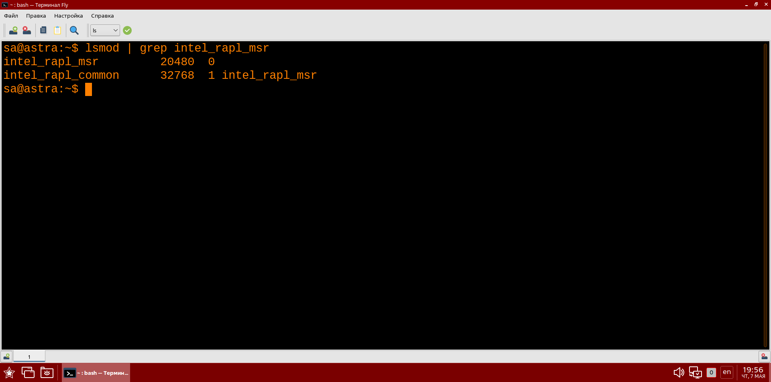Рисунок 6 - Проверка отмены

Вопросы.
1. Какая директория отражает информацию об устройствах в ядре?
/sys/devices

2. Есть два файла с одним названием в /etc/udev/rules.d и /usr/lib/udev/rules.d/. Какой из них будет иметь больший приоритет?
/etc/udev/rules.d (пользовательские правила имеют больший приоритет)

3. Какой командой можно посмотреть все PCI устройства?
lspci

4. Какая команда служит для просмотра только USB устройств?
lsusb

5. Что делает команда udevadm info -e?
Выводит информацию обо всех устройствах из базы данных udev

6. Какое расширение имеют файлы модулей ядра?
.ko

7. В какой директории находятся файлы модулей ядра?
/lib/modules/

8. В каком файле modpobe находит список всех встроенных модулей ядра? modules.builtin

9. Какой командой можно посмотреть список загруженных модулей ядра? lsmod

10. Что делает команда modprobe -r e1000?
Выгружает модуль e1000

